OSNOVO - Универсальный гигабитный PoE сплиттер на 5/9/12/18V
PoE сплиттер позволяет подключить гигабитные сетевые устройства c рабочим
напряжением 5/9/12/18V к источнику PoE. Такое решение унифицирует систему
питания сетевой инфраструктуры, позволяя использовать один источник питания (PoE
коммутатор/ инжектор) для большинства устройств.
Подробнее :

PoE Splitter/G2

Схема применения PoE Splitter/G2

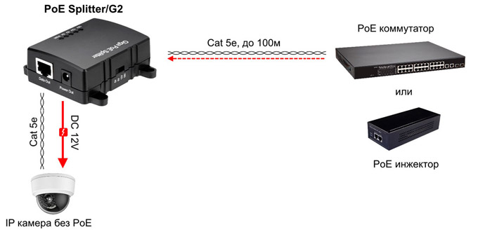
PoE-сплиттер Gigabit Ethernet с функцией выбора напряжения на 5/9/12/18V. Соответствует стандартам PoE IEEE 802.3af/at. Предназначен для питания оконечных сетевых устройств, не поддерживающих PoE. Рабочая температура 0 ... +40°C.
Основные характеристики:  - Скорость передачи данных: 10/100/1000 Мбит/с  - Кол-во портов PoE: 1  - Напряжение PoE: DC 48~56 V  - Выход питания сплиттера: DC 5V, 9V,12V, 18V  - Рабочая температура: 0...+40°С  - Размеры (ШхВхГ) (мм): 73x30х78  Просмотреть все характеристики... | 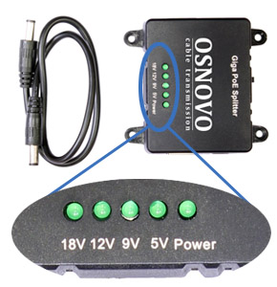

Гарантия - 5 лет!
По вопросам приобретения обращайтесь к официальным дилерам OSNOVO, подробные описания оборудования для вашего решения на нашем сайте.

